Rapport du projet de base de donnée avance
GLO-7035

Pierre VALENTIN
Christopher DE BOISVILLIER

Abstracte :
Dans ce rapport nous pressentons comment avec mongodb nous avons analyse la répartition des feux de foret américaines sur deux décennies. Dans un premier temps nous détaillons la conception de notre base de donnée. Ensuite comment a l’aide de mapreducce nous avons pu rapidement obtenir toutes les statistiques pour répondre au question comme est-ce que le nombre de feu de foret augmente ? Quelle est la cause de feu la plus fréquente ? La surface d’espace brûler augmente elle ? On s’aperçoit que les réponses sont mitigées le lien avec le réchauffement climatique n’est pas évident. Cependant notre travaille mène a de belle visualisation des donnes comme vous le verrez ci-dessous. Tout le code est disponible sur Github :
https://github.com/Focom/WildfireAnalysis

Introduction :

Notre projet au-delà d’un exercice d’application consiste a une analyse de donnée. Pour appliquer nos connaissances, nous avons choisi d’étudier les feux de foret américain sur une période de 24 ans (1992 a 2015). Les données sont publiques est accessible sur la plateforme Kaggle.

Sommaire :

- Mise en contexte du sujet
- Conception de la base de donnée
  - Conversion de SQLITE a MongoDB
  - Architecture de la BDD
- Étude des données
  - Création des cartes
  - Création des graphiques
- Site de présentation

1 – Mise en contexte du sujet.

2 – Conception de la base de donnee
2.1 Conversion de SQLITE a MongoDB

La base de donnée fournis est dans un format structuree.

En parcourant la base de donnes, on remarque que celle-ci sont places dans un seul tableau fires qui contient les 1,800,000 feux de l’ensemble des données. La première étape consiste donc de convertir en format non structure NoSQL la BDD.

Pour cela nous allons utilise un ORM nodeJS qui peu lire les fichiers SQLite. Notre choix c’est porter sur Sequelize. Cette librairie est bien documentée et populaire, un choix idéal dans notre cas. Pour créer un systeme reproductible simplement, on a decide de créer des fichiers json par annees qui contiennent tous les documents uniques par feux. Pour cela on fait une requête de tous les feux par annee et on demande a sequelize de retourne le résultat sous forme de tableau de JSON. On stock tous ces résultats dans des fichiers <annee>.json

Une fois les fichiers créer, on peut commencer la conception de la base de donnee.

2.2 Architecture de la base de donnée

Pour notre projet nous souhaitons réaliser l’architecture suivante :

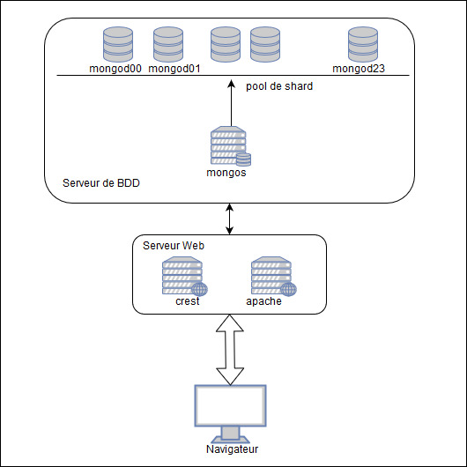

L’objectif est de construire la base de donnee shardee sur les année. Ensuite de monter un serveur web qui ferrait fonctionner notre api REST et delivrer les pages web de démonstration.
Pour créer l’api rest on utilise la libraire crest et un serveur apache pour delivrer le contenue statique.

Il est a note que cette configuration est uniquement pour nos test, il nest pas destine a etre utiliser dans un environnement « professionnel »

Dans le cas d’un environnement professionnel, il faut mettre en place :
- 3 serveurs de configuration,
- 1 routeur
- 24 shard de donnée.

Comme notre cas d’utilisation est simple nous nous passons de cela.

En effet dans notre application, les interactions se feront essentiellement en lecture. La sécurité est donc simple a mettre en place, on a décidé de créer un compte de lecture pour l ‘application ainsi qu’un compte d ‘administration pour les taches a réalisé sur le serveur. Pour faire cela on execute le code suivant dans le shell de mongo :

// create admin user
use Datasets
db.createUser({
"user": "admin",
"pwd": "psswd",
"roles": [
{"role": "clusterAdmin", "db": "admin" },
{"role": "readAnyDatabase", "db": "admin" },
"readWrite"
]},
{ "w": "majority" , "wtimeout": 5000 }
)

// login via admin acont in order to create readonly user
// mongo --username=admin --password= psswd Datasets
db.createUser({
"user": "read",
"pwd": "read",
"roles": ["read"]
})
Une fois les deux utilisateurs cree n active l’authentification de mongodb. On passe a true la variable correspondante dans /etc/mongod.conf

https://stackoverflow.com/questions/21256293/create-read-only-user-in-mongo-db-instance-for-a-particular-database

